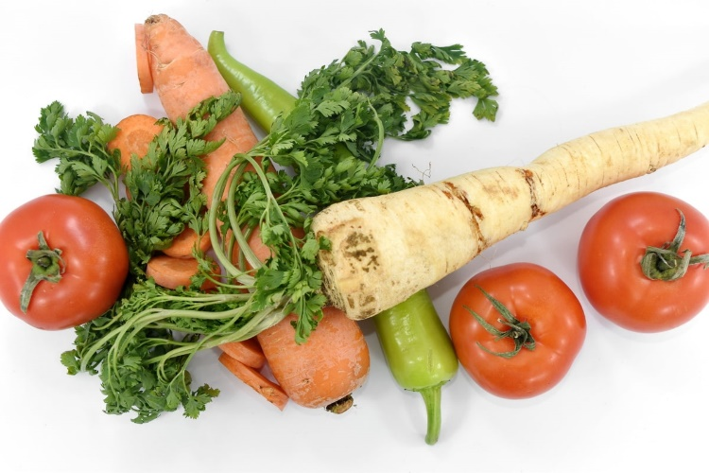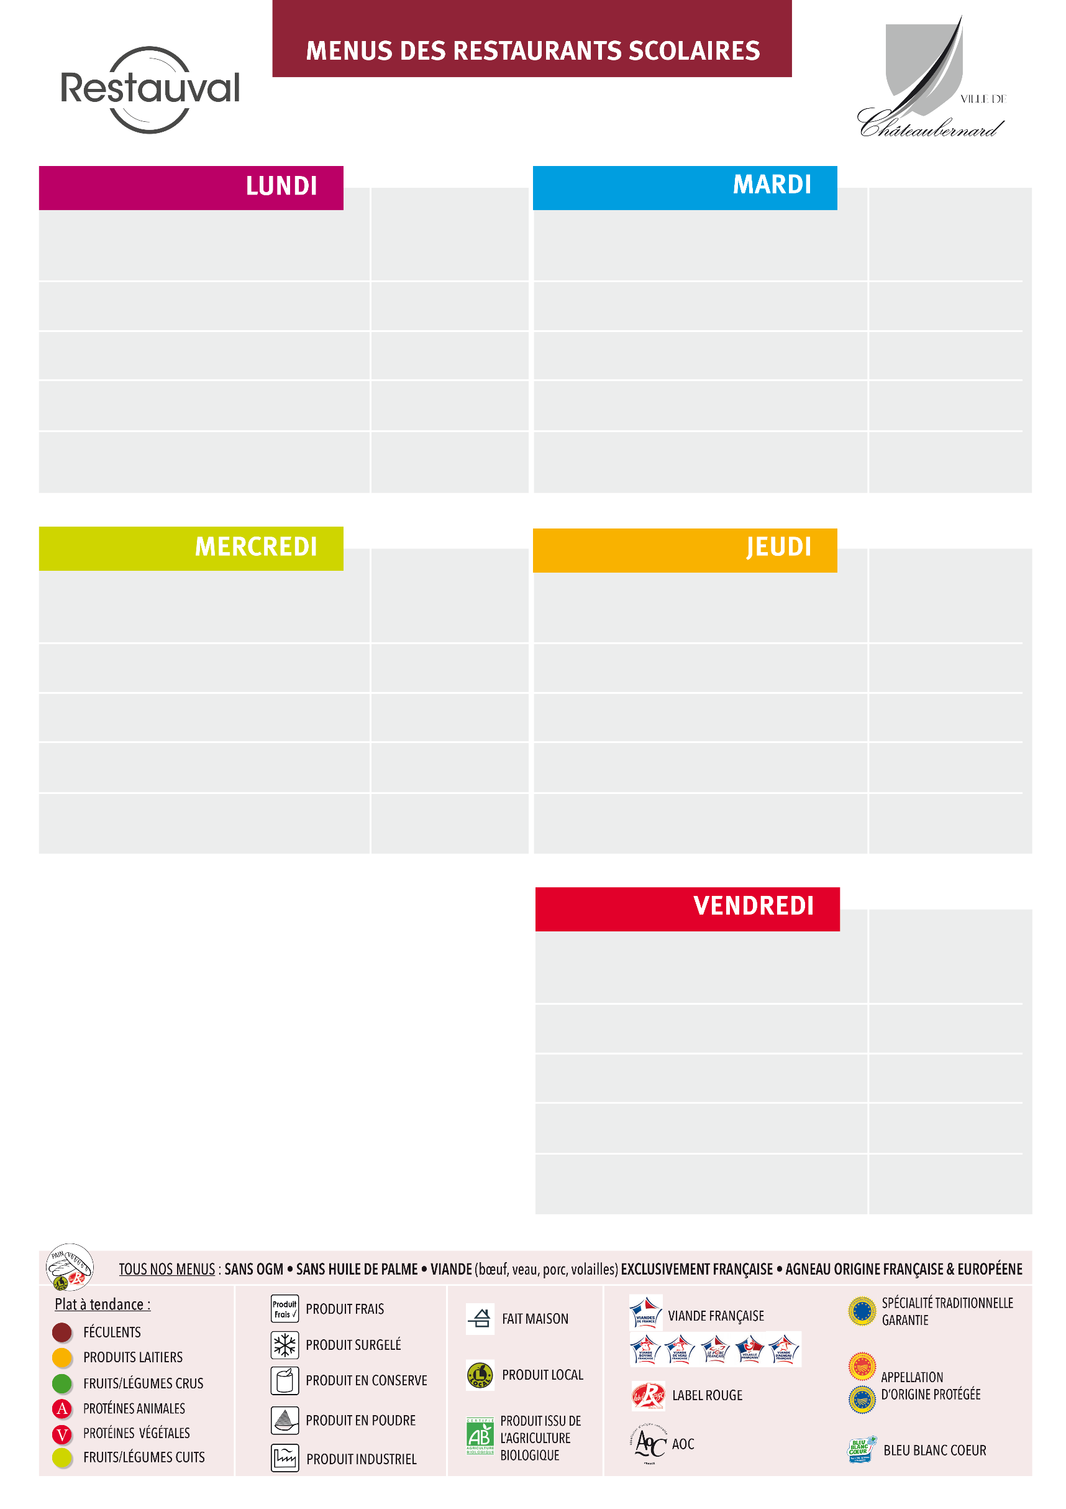

Tomates farcies

Compote et fromage blanc

Mimolette

Coquillettes

Merlu à la tomate

Cantal

Glace au chocolat

Coulommiers

Riz complet

Melon

Courgettes à la tomate

Mousse de légumes

Riz au lait au caramel

Salade de lentilles

Curry de carottes

Pastèque

Salade de blé

Emincé de volaille

Yaourt

Nectarine

Céléri aux épices

Saucisse rôtie

Ecrasé de pommes de terre

Brie

**Du 19 au 23 juillet 2021**